УТВЕРЖДАЮ
op МУП ИР «Южное»
Боярина В.Д.
—2022 г.
ОТЧЕТ
О ТЕХНИЧЕСКОМ ОБСЛЕДОВАНИИ СИСТЕМЫ
ТЕПЛОСНАБЖЕНИЯ
П. Листвянский ИСКИТИМСКОГО РАЙОНА НОВОСИБИРСКОЙ
ОБЛАСТИ
2022 г.
1

С целью определения фактического состояния тепловых сетей п. Листвянский, определения плана работ по замене, реконструкции, капитальному ремонту на основании Приказа директора МУП ИР «Южное» были проведены работы по обследованию тепловых сетей состоящей из:
- Камерального обследования
- Технической инвентаризации, включающей в себя гидравлические испытания сетей
- Визуальное обследование объектов теплоснабжения
Работы проводились силами МУП ИР «Южное» без привлечения сторонних организаций и третих лиц.
Состав участников технического обследования:
Инженер Старостина Е.Б.
Инженер –энергетик Агафонов А.К.
Начальник газовой котельной –Кистерев А.Ф.
Период проведения технического обследования:
гидравлические испытания с 1 сентября 2021 г
камеральная проверка и визуальное обследование с 1 марта по 15 марта 2022 г. результаты обследования приведены в таблицу и составлен технический отчет.

Технические характеристики котельной и тепловых сетей п. Листвянский Искитимского района Новосибирской области

Угольная котельная, находящаяся по адресу п. Листвянский Искитимского района Новосибирской области ул. Верхняя 1 предназначена для выработки тепла на нужды отопления и горячего водоснабжения жилого сектора и административно-бытовых помещений поселка, работающая на каменном угле. Система отопления поселка закрытая, в котельной установлены три водогрейных котла.
В 2018 -2019 годах произведена модернизация котельной т.е. заменены 3 водогрейных котла КВ-1,25 (р), смонтирован котловой контур, установлены теплообменные аппараты на отопление и горячее водоснабжение, производится подготовка котловой воды, заменены сетевые насосы и установлены циркуляционные котловые насосы
Сетевые насосы: ЦН-80-80/60 – 1 шт. и ENSI РТ 100-390/18,5 -2 шт.
Тепловые сети четырехтрубные с циркуляционными линиями горячей воды. Системы отопления потребителей присоединены к котельной по зависимой схеме. Общая протяженность тепловых сетей составляет 2600 м., диаметр трубопроводов от 32 мм до 200 мм. Прокладка тепловых сетей в основном надземная и подземная непроходных каналах.
- Котел водогрейный КВ-1,25КБ для отопления и горячего водоснабжения- 3 шт

Котел стационарный, жаротрубный с горизонтальным расположением трехступенчатого газохода (жар, горячий газ проходит внутри трубок, а вода омывает их снаружи)
Производительность, номинальная, Гкал/ч (МВт) 1,08 (1,25)
Вид топлива уголь
Проектный КПД, % 86
Расход топлива (при низшей теплоте сгорания5450 ккал/кг) 189
Температура воды на выходе, ^{о}С, не более до 95
Расход воды, м³/час 38
Электродвигатель :
Вентилятор, кВт 2,2

3. Дымосос -3 шт ДН-8 лев
Температура дымовых газов, не более, С 200
Производительность, м³/ч 5000
Полный напор при Туг.=200 С, кгс/м² 85
Частота вращения, об/мин 1500
Мощность эл.двигателя, кВт 5,5
4. Дутьевой вентилятор ВД-2,8
Производительность, м³/ч 2600
Полный напор при Тв=30 С, кПа 2,8
Частота Вращения, об/мин 3000
Мощность эл.двигателя, кВт 7,5

5. Топливо
Применяется уголь каменный марок: Д, ДР, А. с теплотой сгорания от 5000 до 7000 к/кал. Загрузка топлива в котлы производится в ручную.

5. Общекотельное оборудование
Тепловая схема котельной выполнена в двухконтурном исполнении. Передача тепла от котла производится в систему отопления и горячего водоснабжения п. Листвянский через теплообменные аппараты. Контур подпитывается подготовленной водой. Система теплоснабжения поселка закрытая. Имеется также система горячего водоснабжения.
Котельная оборудована системой принудительной вытяжной вентиляции и естественной вытяжной вентиляции через оконные и дверные проемы. Установлена также система контроля температуры исходящей сетевой воды.
Дымовые газы от котлов удаляются через металлическую дымовую трубу Д=0,72м, высотой 30 м.

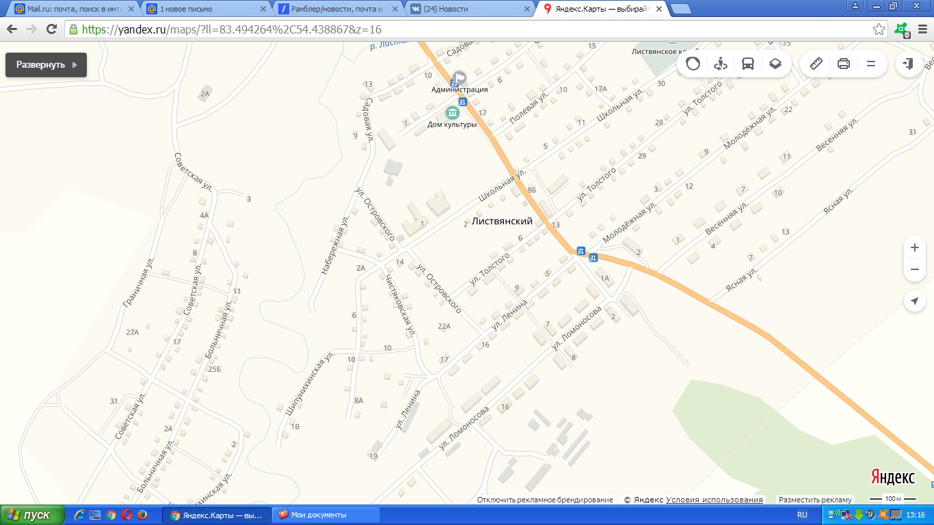

Угольная котельная п. Листвянский ул. Верхняя 1б
Год ввода в эксплуатацию | Свидетельство о госрегистрации | Наименование участка |  | Наименование тепловой сети |  | Наружный диаметр, D м |  |  | Длина трубопровода в двутрубном исчислении,L, м |  |  | Тип прокладки | Средняя глубина заложения оси трубопровода
1 | 2 | 3 |  | 4 |  | 5 |  |  | 6 |  |  | 7 | 8
1986 |  | Котельная |  | Отопление и ГВ |  | 0,200 |  |  | 130 |  |  | надземная
Уровень износа здания 50% |  | 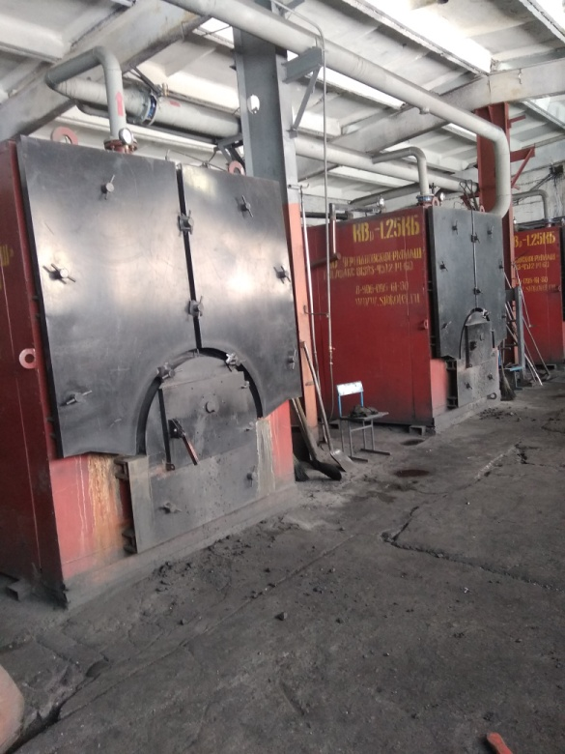  Результаты камеральной проверки:  Регулярные плановые и предупредительные ремонты, замена запорной арматуры, поверка и замена приборов КиПа, технологического оборудования, режимно-наладочные работы, промышленные экспертизы здания котельной.  Результаты визуального осмотра:  Здание котельной требует косметического ремонта, заделка швов, оштукатуривание внутри и снаружи, ремонт кровли.  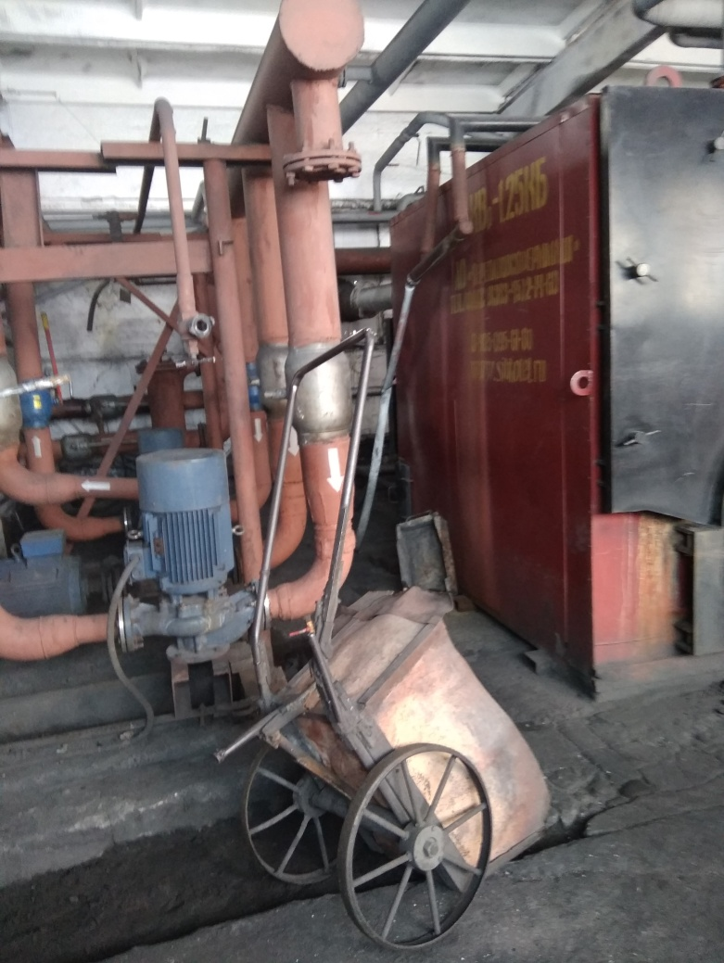  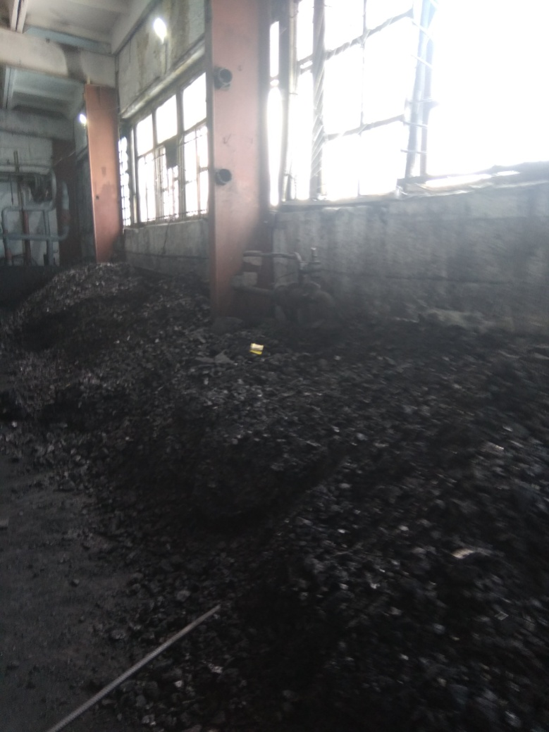 |  |  |  |  |  |  |  |  |  | Максимальная Мощность котельной 3,08Гкал/час.  Водогрейные котлы КВр-1,25 кб- 3 шт. подключенная нагрузка с горячим водоснабжением- 3 Гкал/час.  Состояние удовлетворительное к эксплуатации готово.
Тепловая сеть п. ЛИСТВЯНСКИЙ
1986 | Нет данных | Котельная –ТК1 |  | отопление |  | 0,200 |  |  | 130 |  |  | надземная
Уровень износа 60% |  | Результаты камеральной проверки: регулярные плановые ремонты на протяжении последних пяти лет.  Результаты визуального осмотра: надземная прокладка трубопроводов, теплоизоляция на просматриваемых участках, сети с существенными следами .  Тепловая камера высотой 3 м, 2 люка, находятся в неудовлетворительном состоянии, а именно гидроизоляции нет, стены блочные и кирпичные без штукатурного слоя, тепловая сеть не оснащена дренажными колодцами для отвода воды  -необходим ремонт горловин люков и крышек.  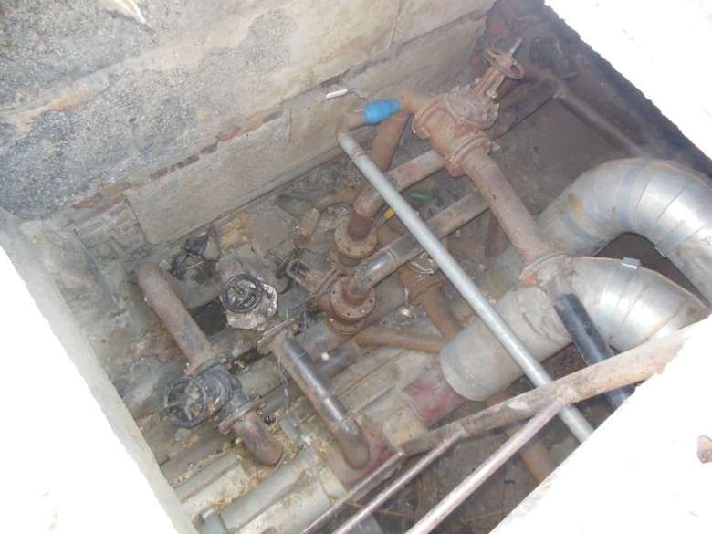  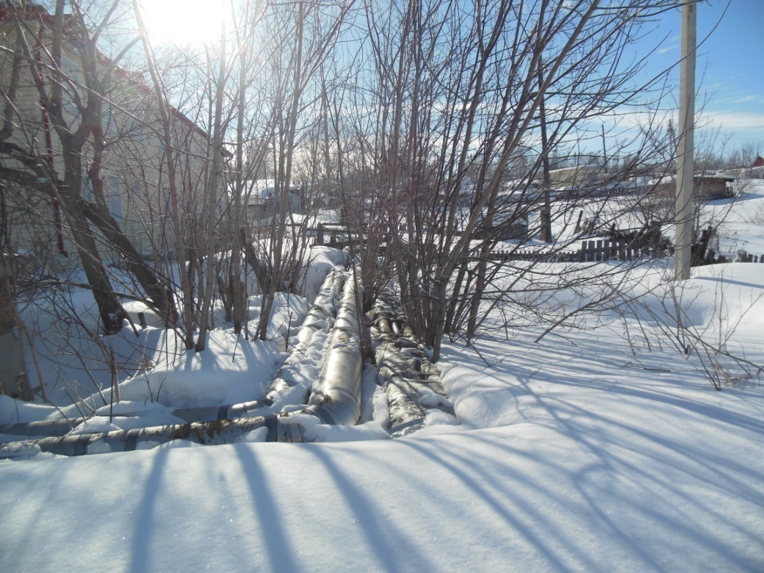 |  |  |  |  |  |  |  |  |  | Заключение: состояние удовлетворительное, требуется провести теплоизоляционные работы, ремонт крышки и чистка камеры
1986 | Нет данных | Котельная –ул. Ломоносова №№11,12,13,14,15,16,18 |  | отопление |  | 0,100 |  |  | 310 |  |  | Надземная х
Уровень износа 60% |  | Результаты камеральной проверки: регулярные плановые и аварийно восстановительные ремонты на протяжении последних трех лет.  Результаты визуального осмотра: сети надземной прокладки с теплоизоляцией , теплоизоляция частично отсутствует на просматриваемых участках. |  |  |  |  |  |  |  |  |  | Заключение: состояние удовлетворительное, требуется провести теплоизоляционные работы и вырубку кустарника
1986 | Нет данных | Магазин «Натали»-ул. Мкд. Молодежная 2, включая мкд ул. Ломоносова №№1а,2а,2б. |  |  | Отопление и гв |  |  | 0,100 |  | 219 |  | Надземная в в непроходных каналах
Уровень износа лотков 63%,  Трубопроводы-5% |  | Результаты камеральной проверки: заменен в 2019 г. участок 120 м до мкд. Ул. Молодежная 2 по отоплению и горячему водоснабжению (480 м)  Результаты визуального осмотра: сети проходят в лотках, лотки частично разрушены, теплоизоляция частично отсутствует на просматриваемых участках,  Тепловой колодец высотой 1,8 м, (ул. Молодежная 2) находятся в неудовлетворительном состоянии, а именно гидроизоляции нет, стены кирпичные без штукатурного слоя, тепловая сеть не оснащена дренажными колодцами для отвода воды.  -горловина колодца провалилась.  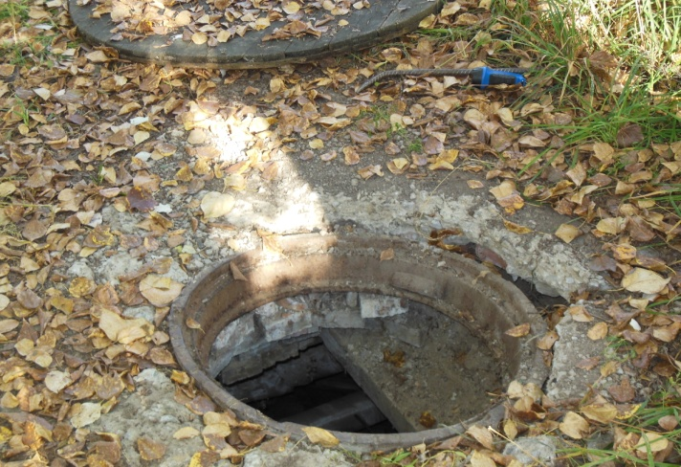 |  |  |  |  |  |  |  |  |  | Заключение: состояние удовлетворительное, требуется провести теплоизоляционные работы и чистка колодца
1986 | Нет данных | Тк 1-магазин «натали» (мкд. Ул. Ломоносова №№10,8,6,4,2) | отопление |  |  |  | 0,200 |  |  |  | 219 | надземная
Уровень износа 60% |  | Результаты камеральной проверки: регулярные плановые и аварийно восстановительные ремонты на протяжении последних трех лет.  Результаты визуального осмотра: сети надземной прокладки, , теплоизоляция частично отсутствует на просматриваемых участках, сети с существенными следами коррозии и раковинами. |  |  |  |  |  |  |  |  |  | Заключение: состояние удовлетворительное, но теплотрасса проложена за мкд.
1986 | Нет данных | ТК1-ТК2, включая мкд ул. Ломоносова №№1,3,5,7,9. | отопление |  |  |  | 0,2 |  |  |  | 145 | Подземная прокладка в непроходных каналах и надземная
Уровень износа 60% |  | Результаты камеральной проверки: регулярные плановые и аварийно восстановительные ремонты на протяжении последних трех лет.  Результаты визуального осмотра: сети проходят в лотках под внутрипоселковым проездом, лотки частично разрушены, теплоизоляция отсутствует на просматриваемых участках, сети с существенными следами коррозии и раковинами. На выходе (ул. Ломоносова 9) надземная прокладка с теплоизоляцией.  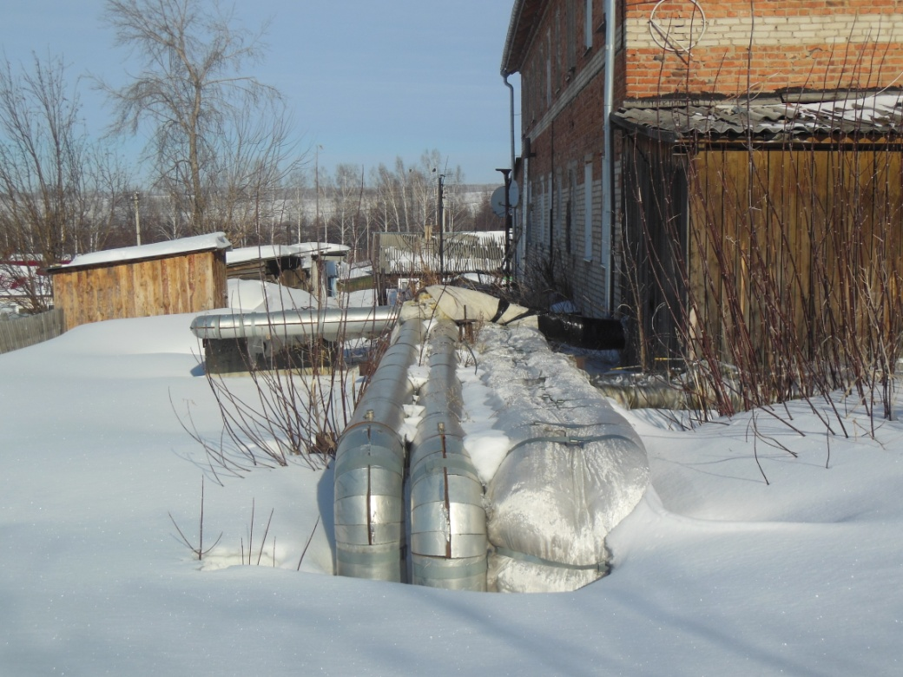 |  |  |  |  |  |  |  |  |  | Заключение: состояние удовлетворительное, требуется провести теплоизоляционные работы.
1986 | Нет данных | ТК-2-=ТК3, включая ул. Толстого | отопление |  |  |  | 0,100 |  |  |  | 100 | Надземная
Уровень износа 50% |  | Результаты камеральной проверки: регулярные плановые и аварийно восстановительные ремонты на протяжении последних трех лет.  Результаты визуального осмотра: сети надземной прокладки с теплоизоляцией, теплоизоляция частично отсутствует на просматриваемых участках, сети с существенными следами коррозии и раковинами.  Тепловой колодец глубиной не более 3 м находится в удовлетворительном состоянии, а именно гидроизоляции нет, стены кирпичные без штукатурного слоя, тепловая сеть не оснащена дренажными колодцами для отвода воды, крышка колодца металлическая.  -  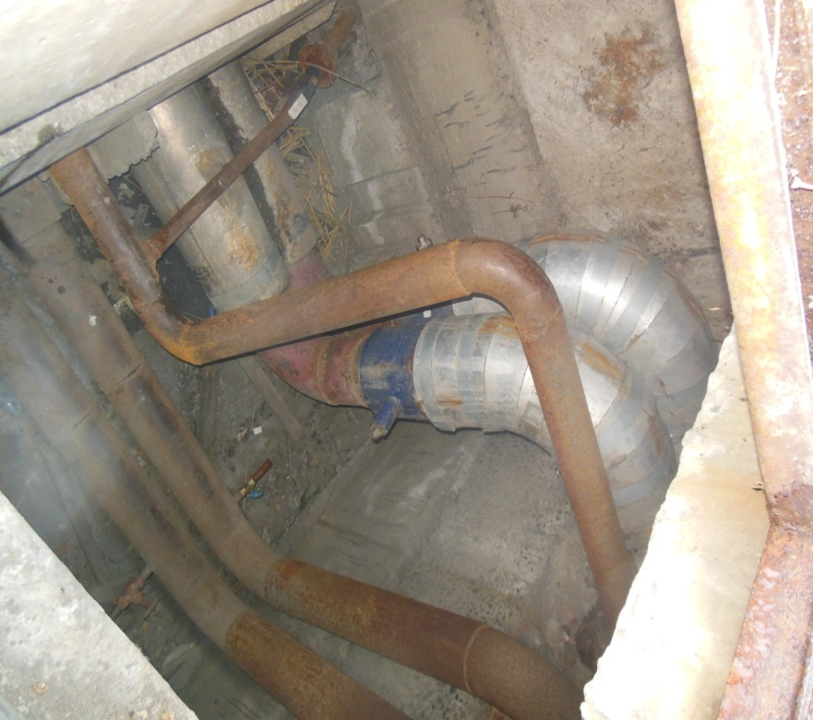  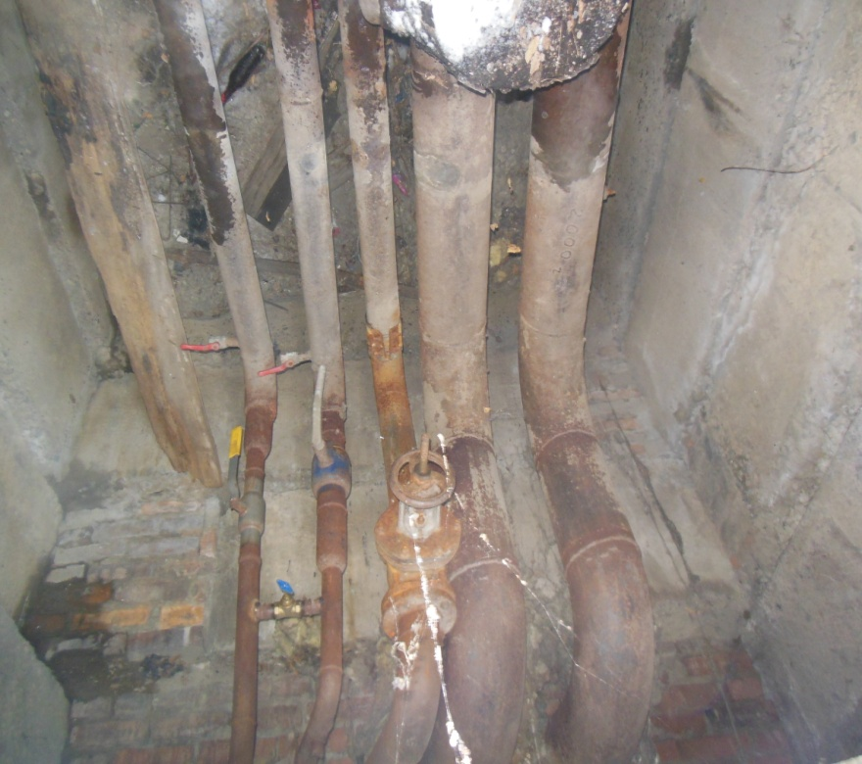  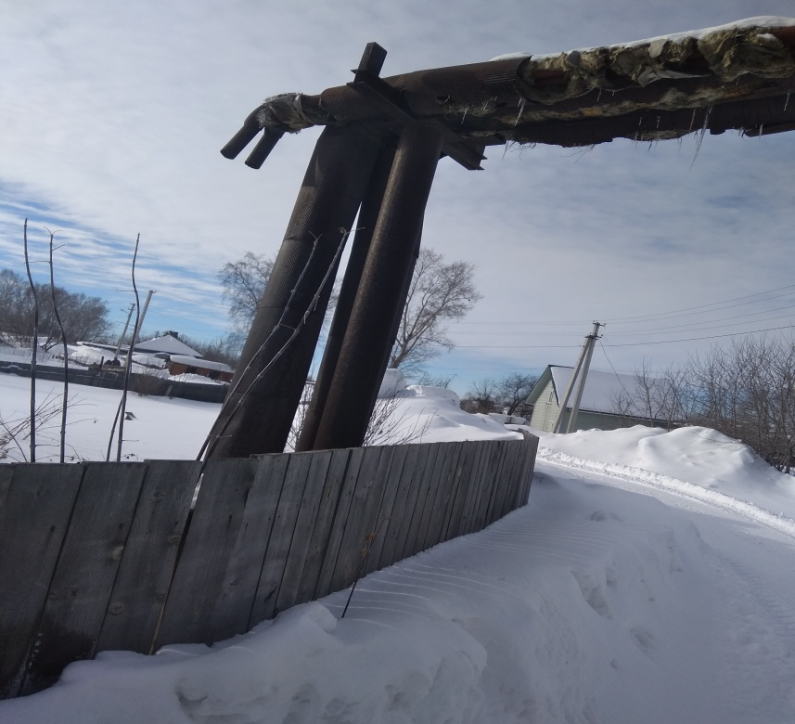 |  |  |  |  |  |  |  |  |  | Заключение: состояние удовлетворительное, требуется провести теплоизоляционные работы и чистка и ремонт камеры
1986 | Нет данных | ТК3=ТК4 | отопление |  |  |  | 0,1 |  |  |  | 115 | Надземная прокладка
Уровень износа 60% |  | Результаты камеральной проверки: регулярные плановые и аварийно восстановительные ремонты на протяжении последних трех лет.  Результаты визуального осмотра: сети надземной прокладки с теплоизоляцией, на просматриваемых участках, сети с существенными следами коррозии и раковинами.  Тепловая камера тк3 глубиной 3м находится в удовлетворительном состоянии, а именно гидроизоляции нет, стены блочные без штукатурного слоя, тепловая сеть не оснащена дренажными колодцами для отвода воды.  Разрушена железобетонная крышка камеры, 2 люка.  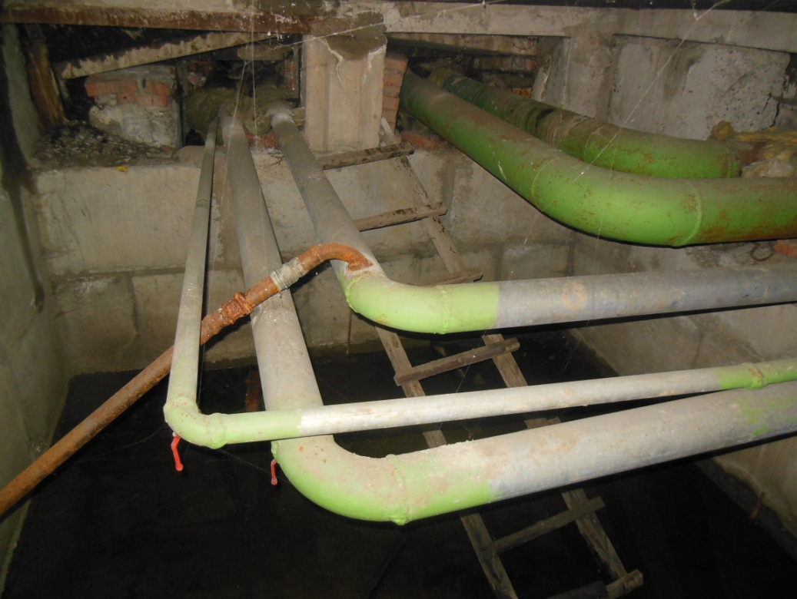  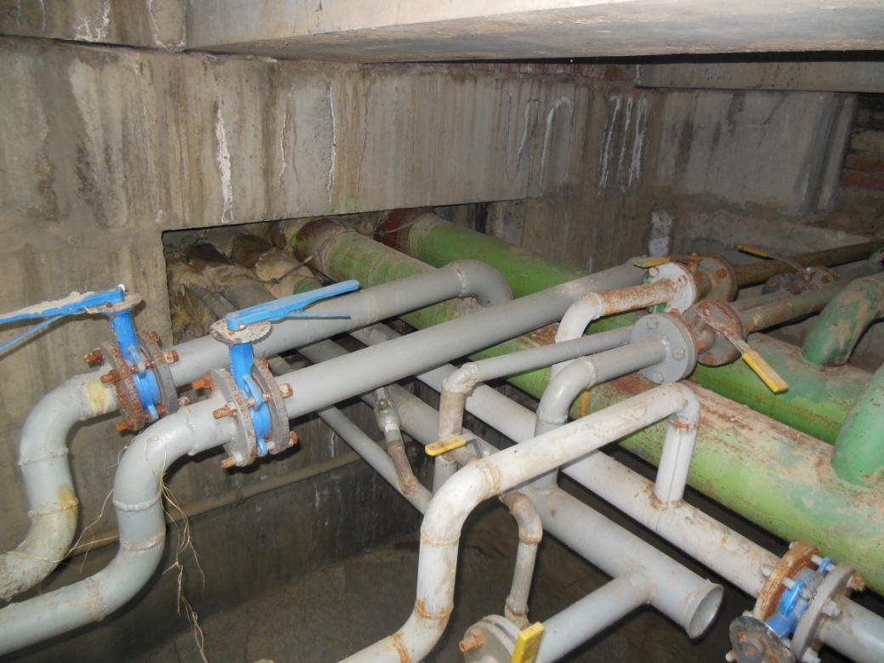 |  |  |  |  |  |  |  |  |  | Заключение: состояние теплосети удовлетворительное, требуется провести теплоизоляционные работы и чистка и ремонт камеры
1986 | Нет данных | Тк4-Тк-5 | отопление |  |  |  | 0,2 |  |  |  | 60 | Подземная прокладка в непроходных каналах
Уровень износа 30% |  | Результаты камеральной проверки: регулярные плановые и аварийно восстановительные ремонты на протяжении последних трех лет.  Результаты визуального осмотра: сети надземной прокладки, , теплоизоляция отсутствует в колодце на просматриваемых участках, Тепловая камера глубиной 3м находится в удовлетворительном состоянии, а именно гидроизоляции нет, стены блочные без штукатурного слоя  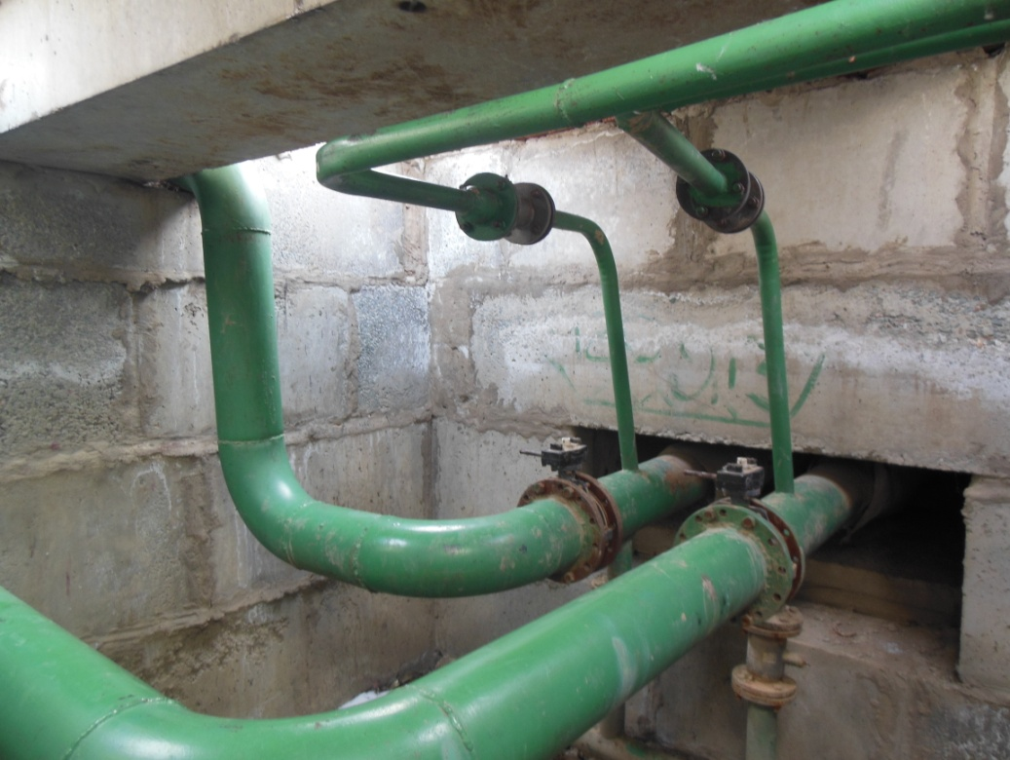  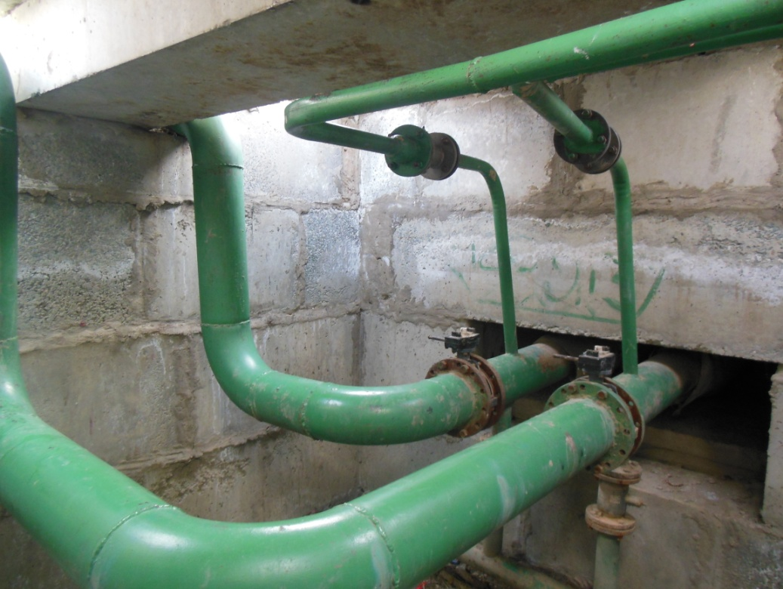 |  |  |  |  |  |  |  |  |  | Заключение: состояние теплосети удовлетворительное, требуется провести теплоизоляционные работы и чистка и ремонт камеры
1986 | Нет данных | Тк-5 –Тк 6 | Отопление |  |  |  | 0,076 |  |  |  | 75 | Подземная прокладка в непроходных каналах
Уровень износа 60% |  | Результаты камеральной проверки: регулярные плановые и аварийно восстановительные ремонты на протяжении последних пяти лет.  Результаты визуального осмотра: сети проходят в лотках, лотки частично разрушены, теплоизоляция отсутствует на просматриваемых участках, сети с существенными следами коррозии и раковинами.  Тепловая камера глубиной 2м находится в неудовлетворительном состоянии, а именно  гидроизоляции нет, стены кирпичные без штукатурного слоя |  |  |  |  |  |  |  |  |  | Заключение: состояние теплосети удовлетворительное, требуется провести теплоизоляционные работы и чистка и ремонт камеры
1986 | Нет данных | Тк-6- здание администрации | отопление |  |  |  |  |  |  |  |  | Подземная прокладка в непроходных каналах
Уровень износа 60% |  | Результаты камеральной проверки: регулярные плановые и аварийно восстановительные ремонты на протяжении последних пяти лет.  Результаты визуального осмотра: сети проходят в лотках, лотки частично разрушены, теплоизоляция отсутствует на просматриваемых участках, сети с существенными следами коррозии и раковинами.  Тепловой колодец глубиной 2м находится в неудовлетворительном состоянии, а именно гидроизоляции нет, запорной арматуры нет, стены кирпичные без штукатурного слоя. Разрушается крышка колодца.  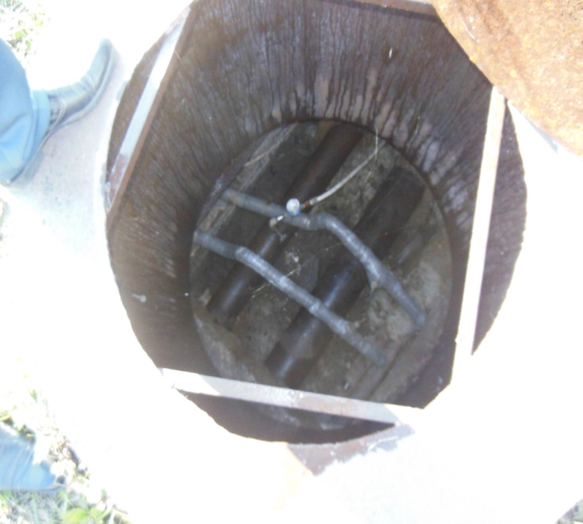 |  |  |  |  |  |  |  |  |  | Заключение: состояние теплосети удовлетворительное, требуется провести теплоизоляционные работы и чистка и ремонт колодца,

Приложение акт опрессовки системы теплоснабжения п. Листвянский

Отчет составил: инженер Старостина Е.Б.

